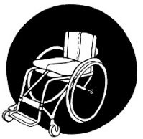
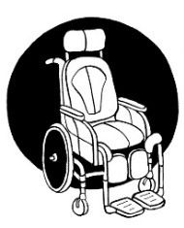
KONSULTATION –
MANUELL RULLSTOL
Patient | Personnummer
Förskrivare | Användarnamn i Sesam | Titel
Arbetsplats | Postadress
Postnummer och ort | Telefon/Mobiltelefon
E-post

Andra pågående vårdkontakter av betydelse (skriv en kommentar vad det gäller)
Centrum för hjälpmedel | SPRIDA | HME
Annan:
Kommentar:

Diagnos som är relevant för ärendet
Benämning och eventuell tidpunkt för diagnos | Kod (ICD-10)

Konsultationen avser
Utprovning av hjälpmedel enligt vald konsultation
Anpassning av befintligt hjälpmedel med individnummer:
Byte av hjälpmedel på grund av att nuvarande hjälpmedel har dömts ut av tekniker
Övrigt:

MÅL
Vad är målet med hjälpmedlet?

Beskriv tidigare insatser som gjorts för att nå målet

PROBLEM
Beskriv aktuell problembild (exempelvis relaterat till funktionsnedsättning, önskat aktivitetsutförande, nuvarande hjälpmedel)

KROPPSFUNKTIONER och KROPPSSTRUKTURER
Rörelserelaterade funktioner som är relevanta för ärendet (exempelvis styrka, koordination och motorik)

Eventuell spasticitet eller felställning som är relevant för ärendet
Nej
Ja, var:

Bålstabilitet, balans, huvudkontroll och sittförmåga

Eventuell smärta (exempelvis dygnsvariation, intensitet och lokalisation)

Finns sår?
Nej, ingen större risk just nu
Risk, var:
Aktuellt sår, var:

Patientens mått (om möjligt, mät vid sittande på plant underlag såsom brits eller stol)
Längd (cm):  Vikt (kg):  A: Sittbredd (cm):  B: Sittdjup (cm):  C: Ryggbredd (cm):  D: Rygghöjd (cm):  (Scapulas nedre kant)  E: Underbenslängd (cm):  Höger: Vänster: | 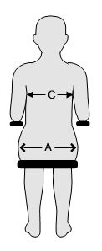 | 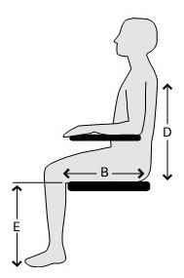

AKTIVITETER och DELAKTIGHET
Hur förflyttar sig patienten till och från nuvarande hjälpmedel?

Hur förflyttar sig patienten med sitt nuvarande hjälpmedel? (inne och ute i närmiljön samt längre sträckor, med eller utan hjälp av annan person)

Hur ofta kommer tänkt hjälpmedel att användas?
Enstaka gånger per vecka | Flera gånger per vecka | Varje dag

Beskriv de funktioner som behöver finnas på hjälpmedlet

OMGIVNINGSFAKTORER
Fysisk miljö att ta hänsyn till (exempelvis dörrmått och underlag i och i anslutning till bostaden)

Har patienten andra hjälpmedel av betydelse för ärendet?
Nej
Ja, vilka:

ÖVRIGT
Andra uppgifter av betydelse

